LAPORAN PENGABDIAN KEPADA MAYSRAKAT
PENYULUHAN TENTANG SENAM KAKI DIABETES DI RW 6 MULYOREJO SURABAYA



Disusun oleh :
Dr. A. Aziz Alimul H, M.Kes

PROGRAM STUDI S1 KEPERAWATAN
FAKULTAS ILMU KESEHATAN
UNIVERSITAS MUHAMMADIYAH SURABAYA
2016

LEMBAR PENGESAHAN

Judul kegiatan | : | Penyuluhan Tentang Senam Kaki Diabetes Di Rw 6 Mulyorejo Surabaya
Nama Ketua | : | Dr. A. Aziz Alimul H, M.Kes
Nama Anggota | : | -
Jumlah Dana (Rp) | : | 5.000.000
Sumber Pendanaan | : | Perguruan Tinggi
Jumlah mahasiswa terlibat | : | 5
Jumlah Staf terlibat | : | 1
Nama Mitra | : | Masyrakat RW 6 Kel. Mulyorejo

Surabaya, 18 November 2016
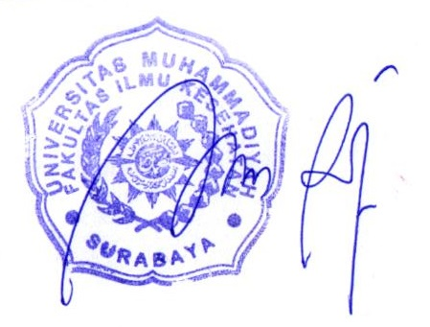
Mengetahui,
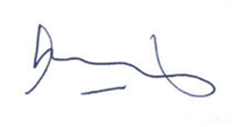
Dekan Fakultas Ilmu Kesehatan Peneliti

Dr. Nur Mukarromah, S.KM.,M.Kes Dr. A. Aziz Alimul H, M.Kes
NIDN. 713067202 NIDN. 0008127401


Menyetujui,
Ketua LPPM UMSurabaya

Dr. Sujinah M.Pd.
NIP. 012.02.1.1965.90.00

Kata Pengantar

Puji syukur kehadirat Allah SWT yang telah memberikan rahmat dan kesempatan sehingga kegiatan pengabdian masyarakat tentang “PENYULUHAN SENAM KAKI DIABETIK” dapat terlaksana. Kegiatan ini dapat terlaksanan atas bantuan dan dukungan berbagai pihak.
Penulis menyadari bahwa selama masa pengabdian dan penyusunan laporan ini masih banyak kekurangan dan kesalahan. Oleh karena itu penulis memohon saran dan kritik dari berbagai pihak yang bersifat membangun sebagai bahan perbaikan di masa yang akan datang. Semoga laporan ini bermanfaat bagi semua pihak.

DAFTAR ISI

LEMBAR PENGESAHAN ii
Kata Pengantar iii
DAFTAR ISI iv
BAB 1 PENDAHULUAN 1
1.1 Latar Belakang 1
1.2 Tujuan Kegiatan 2
1.2.1 Tujuan Umum 2
1.2.2 Tujuan Khusus 2
1.3 Manfaat Kegiatan 2
1.3.1 Untuk Masyarakat 2
1.3.2 Untuk Pendidikan 3
BAB 2 PELAKSANAAN KEGIATAN 4
2.1 Sasaran Kegiatan 4
2.2 Prosedur Kegiatan 4
2.3 Hasil dan Pembahasan 4
BAB 3 PENUTUP 10
3.1 Kesimpulan 10
3.2 Saran 10

I. LATAR BELAKANG
Diabetes mellitus merupakan penyakit kronis yang menyerang kurang lebih 12 juta orang. 7 juta dari 12 juta penderita diabetes tersebut sudah terdiagnosis, sisanya tidak terdiagnosis. Di Amerika Serikat, kurang lebih 650.000 kasus diabetes baru didiagnosis setiap tahunnya (health people 2000, 1990). Diabetes mellitus merupakan sekelompok kelainan heterogen yang ditandai oleh kenaikan kadar glukosa dalam darah atau hiperglikemia. Glukosa secara normal normal bersirkulasi dalam jumlah tertentu dalam darah. Glukosa dibentuk di hati dari makanan yang dikonsumsi. Dalam makalah ini akan dibahas secara lebih rinci apa itu penyakit diabetes dan terapy tindakan dan diet diabetes.
- TUJUAN UMUM
Setelah diberikan penyuluhan selama 30 menit Masyarakat dapat memahami tentang senam kaki pada diabetes melitus.
- TUJUAN KHUSUS
Setelah mengikuti proses penyuluhan selama 30 menit Masyarakat diharapkan :
1. Memahami dan menjelaskan pengertian senam dan perawatan kaki diabetik.
2. Memahami dan menjelaskan tujuan senam dan perawatan kaki diabetik.
3. Memahami dan dapat memperagakan gerakan senam dan perawatan kaki diabetik
IV. METODE
- Ceramah
- Demonstrasi diskusi
- Tanya jawab
V. MEDIA
1. Leaflet
2. Lembar balik
VI. ALAT
- Koran
- Kursi
VII. MATERI
(Terlampir)
VIII. PROSES PELAKSANAAN
NO | TAHAP | WAKTU | KEGIATAN
 |  |  | PERAWAT | Respon Masyarakat / Keluarga
1. | Pendahuluan | 10 menit | - Memberikan salam  - Memperkenalkan diri  - Menyampaikan pokok bahasan  - Menyampaikan tujuan  - Apersepsi tentang senam kaki diabetik | - Menjawab salam  - Menyimak  - Menyimak  - Menyimak  - Menjawab dengan benar
2. | Isi | - menit | - Penyampaian materi tentang :  - Pengertian senam kaki diabetik  - Tujuan dari senam kaki diabetik  - Indikasi dan kontraindikasi  - Tahapan Gerakan senam kaki diabetik | - Peserta mendengarkan secara seksama  - Peserta memperhatikan  - Peserta ikut berpartisipasi
3. | Penutup | 5 menit | - Diskusi  - Kesimpulan  - Evaluasi  - Memberikan salam penutup | - Aktif bertanya  - Memperhatikan  - Menjawab pertanyaan  - Menjawab salam
VIII. PENGORGANISASIAN
          - Moderator : Fitri Annisa Putri
          - Penyaji : Nazula Nur Mawarda
          - Fasilitator : Ma’rifatin Insani
          - Observer : Aminatul Maulidya Maliek
VIII. SETTING TEMPAT
Penyuluhan dilaksanakan di bala RW
T
B
U
S
1

2
2
CI

5
5
5

5
5

3
4
Keterangan:
- Lembar balik
- Penyaji , Moderator
- Fasilitator
- Observer
- Peserta
IX. EVALUASI
1. Evaluasi Struktur
  - SAP sudah dibuat tiga hari sebelum dilaksanakan kegiatan
  - Alat dan tempat siap
  - Pembagian peran sudah diberikan
  - Perencanaan pendidikan kesehatan yang sesuai dan tepat
  - Mahasiswa, dosen pendamping dan peserta siap

- Evaluasi Proses
  - Alat dan tempat bisa digunakan sesuai rencana
  - Peserta mau atau bersedia untuk mengikuti kegiatan yang telah direncanakan.

- Evaluasi Hasil
Setelah diberikan penkes selama 1x30 menit didapat hasil sebagai berikut :
- 80 % peserta mampu memahami pengertian senam dan perawatan kaki diabetik
- 80 % peserta mampu memahami tujuan dari senam dan perawatan kaki diabetik
- 80 % peserta mampu mengetahui indikasi dan kontraindikasi
- 80 % Peserta mampu melakukan Tahapan Gerakan senam kaki diabetik

LAPORAN KEUANGAN PENGABDIAN MASYARAKAT

Bahan Habis Pakai
No | Item | Satuan | Vol | Frq | Harga | Jumlah
1 | Print & ATK | paket | 1 | 1 | 150.000 | 150.000
2 | Sovenir | paket | 5 | 1 | 150.000 | 750.000
3 | Leaflet | buah | 25 | 1 | 10.000 | 250.000
4 | Modul | buah | 25 | 1 | 20.000 | 500.000
TOTAL |  |  |  |  |  | 1.650.000
Honorarium
No | Item | Satuan | Vol | Frq | Harga | Jumlah
1 | Honorarium staf | uang | 1 | 1 | 300.000 | 300.000
2 | Mahasiswa | cash | 5 | 1 | 100.000 | 500.000
3 | Pemateri | uang | 1 | 1 | 1.000.000 | 1.000.000
Total |  |  |  |  |  | 1.800.000
Konsumsi dan Transportasi
No | Item | Satuan | Vol | Frq | Harga | Jumlah
1 | Nasi | Kotak | 30 | 1 | 25.000 | 750.000
2 | Snack | Kotak | 30 | 1 | 10.000 | 300.000
3 | Transportasi | paket | 1 | 1 | 500.000 | 500.000
Total |  |  |  |  |  | 1.550.000
Total Keseluruhan |  |  |  |  |  | 5.000.000

X. REFERENSI
Kushariadi & Setyoadi.2011.Terapi Modalitas Keperawatan pada Klien Psikogeriatrik. Jakarta:Salemba Medika
Noer, Sjaifoellah.1996.Buku Ajar Ilmu Penyakit Dalam Jilid 3.Jakarta: FKUI
PSIK – STIKES WIRA MEDIKA.2009/2010.Buku Panduan Skills Lab Program Reguler Semester III.PSIK-STIKES WIRA MEDIKA
Smeltzer, Suzzanne C.2001.Buku Ajar Keperawatan Medikal Bedah Brunner & Suddarth Ed.8.Jakarta: EGC

MATERI PENYULUHAN

- PENGERTIAN
Senam kaki diabetes adalah kegiatan atau latihan yang dilakukan oleh Masyarakat yang menderita diabetes melitus untuk mencegah terjadinya luka dan membantu memperlancar peredaran darah pada bagian kaki (Setyoadi & Kushariadi, 2011; 119).
Senam kaki dapat membantu memperbaiki sirkulasi darah dan memperkuat otot-otot kecil kaki dan mencegah terjadinya kelainan bentuk kaki. Selain itu dapat meningkatkan kekuatan otot betis, otot paha, dan juga mengatasi keterbatasan pergerakan sendi. (www.diabetesmelitus.com)

- TUJUAN SENAM KAKI DIABETIK
a. Latihan menguatkan sendi pergelangan kaki
b. Latihan menguatkan otot kaki
c. Latihan menguatkan otot intrinsik (jari kaki)
d. Memperbaiki sirkulasi darah
e. Mencegah terjadinya kelainan bentuk kaki
f. Meningkatkan kekuatan otot betis dan paha
g. Mengatasi keterbatasan gerak sendi

- INDIKASI DAN KONTRAINDIKASI
- Indikasi
Senam kaki ini dapat dibeikan kepada seluruh penderita Diabetes Melitus dengan tipe I dan II. Namun sebaiknya diberikan sejak Masyarakat didiagnosa menderita Diabetes Melitus
- Kontraindikasi
    - Klien mengalami perubahan fungsi fisiologis seperti dipsnu atau nyeri dada
    - Orang yang depresi , khawatir dan cemas
- GERAKAN – GERAKAN SENAM KAKI DIABETIK
  - Dalam posisi duduk
      - Posisi duduk tegak di atas bangku dengan kaki menyentuh lantai

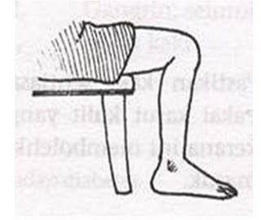
      - Letakkan tumit di lantai , Jari jari kedua belah kaki diluruskan ke atas lalu dibengkokkan kembali ke bawah seperti cakar ayam sebanyak 10 x.
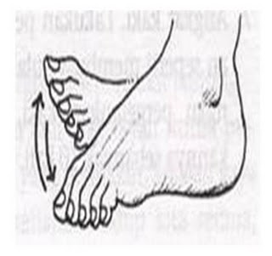

      - Letakkan tumit salah satu kaki di lantai angkat telapak kaki lainnya , jari – jari kaki diletakkan di lantai dengan tumit kaki diangkatkan ke atas . Cara ini dilakukan bersamaan pada kaki kiri dan kanan secara bergantian dan diulangi sebanyak 10 x.
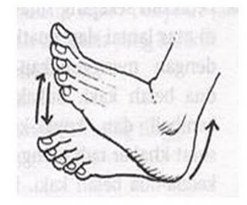

      - Tumit kaki diletakkan di lantai . Bagian ujung kaki diangkat ke atas dan buat gerakan memutar dengan pergerakan pada pergelangan kaki sebanyak 10 x.
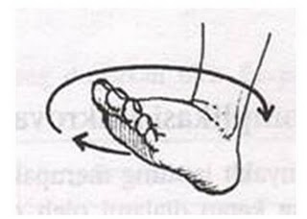

      - Jari – jari diletakkan di lantai . Tumit diangkat dan buat gerakan memutar dengan pergerakkan pada pergelangan kaki sebanyak 10 x.
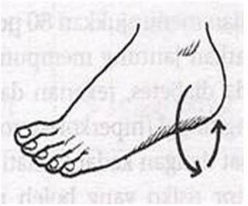

      - Angkat salah satu lutut kaki, dan luruskan. Gerakan jari-jari ke depan, turunkan kembali secara bergantian ke kiri dan ke kanan. Ulangi sebanyak 10 kali.
      - Luruskan salah satu kaki di atas lantai kemudian angkat kaki tersebut dan gerakkan ujung jari kaki ke arah wajah lalu turunkan kembali ke lantai.
      - Angkat kedua kaki lalu luruskan. Ulangi langkah ke 8, namun gunakan kedua kaki secara bersamaan. Ulangi sebanyak 10 kali.
      - Angkat kedua kaki dan luruskan, pertahankan posisi tersebut. Gerakan pergelangan kaki ke depan dan ke belakang.
      - Luruskan salah satu kaki dan angkat, putar kaki pada pergelangan kaki, tuliskan pada udara dengan kaki dari angka 0 hingga 10 lakukan secara bergantian.
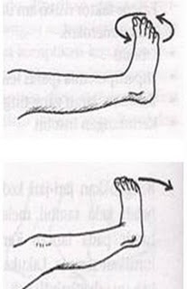

      - Letakkan sehelai Koran di lantai. Bentuk kertas itu menjadi seperti bola dengan kedua belah kaki. Kemudian, buka bola itu menjadi lembaran seperti semula menggunakan kedua belah kaki. Cara ini dilakukan hanya sekali saja.
- Lalu robek koran menjadi 2 bagian, pisahkan kedua bagian koran.
- Sebagian Koran disobek-sobek menjadi kecil-kecil dengan kedua kaki.
- Pindahkan kumpulan sobekan-sobekan tersebut dengan kedua kaki lalu letakkan sobekan kertas pada bagian kertas yang utuh.
- Bungkus semuanya dengan kedua kaki menjadi bentuk bola.

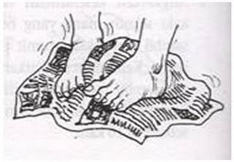
- PERAWATAN KAKI DIABETIK
  - Pengertian
Perawatan kaki diabetik merupakan salah satu bagian penting dari manajemen perawatan untuk penderita diabetes melitus (DM). Penyakit DM mengakibatkan beberapa komplikasi yang salah satunya adalah dapat meningkatkan risiko gangguan vaskular perifer yang berujung pada munculnya ulkus/gangren pada kaki penderita DM kronik. Perawatan kaki yang tepat diharapkan dapat mencegah terjadinya komplikasi yang lebih lanjut.

  - Tujuan
Pemeriksaan kaki dan perawatan kaki pada pengelolaan kaki diabetik bertujuan untuk mencegah terjadinya luka.

3. Cara perawatan kaki diabetik:
  - Bersihkan kaki setiap hari dengan air bersih dan sabun mandi. Bila perlu gosok kaki dengan sikat lembut atau batu apung. Keringkan kaki dengan handuk lembut dan bersih termasuk daerah sela-sela jari kaki.
b. Berikan pelembab/lotion (body lotion) pada derah kaki yang kering agar kulit tidak menjadi retak. Sela jari kaki tidak perlu diberikan lotion karena dapat menyebabkan tumbuhnya jamur.
c. Gunting kuku kaki lurus mengikuti bentuk normal jari kaki, tidak terlalu dekat dengan kulit, kemudian kikir agar kuku tidak tajam. Bila penglihatan kurang baik, mintalah pertolongan orang lain untuk memotong kuku atau mengikir kuku setiap dua hari sekali. Bila kuku keras dan sulit dipotong, rendam kaki dengan air hangat selama sekitar 5 menit, bersihkan dengan sikat kuku, sabun, dan air bersih. Bersihkan kuku setiap setiap hari pada waktu mandi dan berikan krem pelembab kuku.
d. Pakai alas kaki sepatu atau sandal untuk melindungi kaki agar tidak terjadi luka, juga di dalam rumah. Jangan gunakan sandal jepit karena dapat menyebabkan lecet di sela jari pertama dan kedua.
e. Periksa sepatu sebelum dipakai, apakah ada kerikil, benda-benda tajam seperti jarum dan duri. Lepas sepatu setiap 4-6 jam serta gerakkan pergelangan dan jari-jari kaki agar sirkulasi darah tetap baik terutama pada pemakaian sepatu baru. Bila menggunakan sepatu baru, lepaskan sepatu setiap 2 jam, kemudian periksa keadaan kaki.
f. Bila ada luka kecil, obati luka dan tutup dengan pembalut bersih. Periksa apakah ada tanda-tanda radang.
g. Segera ke dokter bila kaki mengalami luka.
h. Periksakan kaki ke dokter secara rutin.

